**PS540 Быстрая настройка Ethernet**

1. Заходим по адресу 192.168.1.1, для входа используются стандартные admin/admin.
2. Роутер запросит смену пароля. Абонент может выставить свой, но рекомендуется выставить admin347.
3. Сразу открывается окно быстрой настройки. Нужно выбрать способ подключения, ввести логин и пароль. Если есть услуга IPTV, ставим галочку на порте, куда будет подключаться приставка.

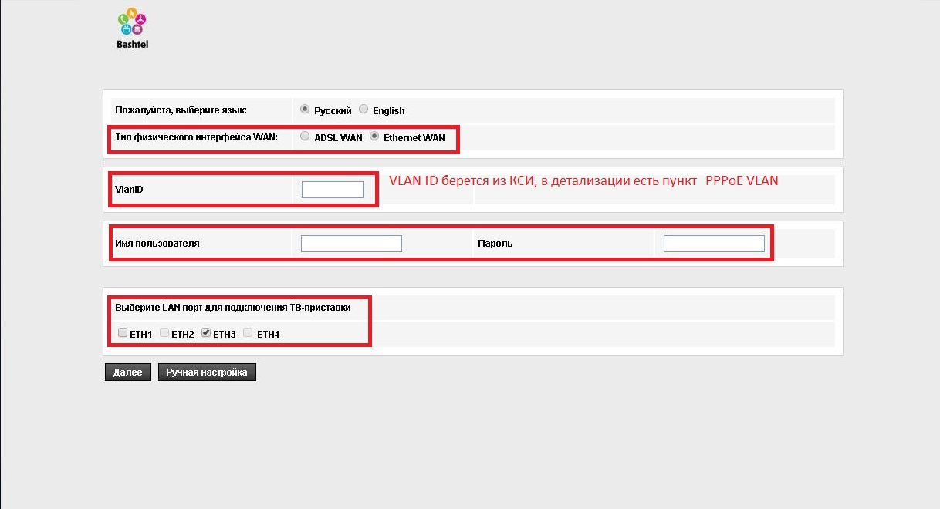

1. Нажимаем Далее.
2. Настройка завершена. Если абонент желает настроить беспроводную сеть, нажимаем **Ручная настройка.**

